中国铁矿石价格指数（CIOPI）
中国钢铁工业协会 2019年8月29日印发

一、进口铁矿石价格（OPI）
8月29日，直接进口铁矿石62%品位干基粉矿到岸价格为81.81美元/吨（即1.3195美元/吨度），环比每吨下降0.81美元，降幅为0.98%，当月平均价格为90.80美元/吨。
8月29日，现货贸易进口铁矿石62%品位干基粉矿人民币含税价格为746.90
元/吨，环比每吨下降3.95元，降幅为0.53%，当月平均价格为808.44元/吨。
8月29日，直接进口铁矿石58%品位干基粉矿到岸价格为71.90美元/吨（即1.2397美元/吨度），环比每吨下降1.10美元，降幅为1.51%，当月平均价格为81.53元/吨。
8月29日，现货贸易进口铁矿石58%品位干基粉矿人民币含税价格为684.96元/吨，环比每吨下降4.46元，降幅为0.65%，当月平均价格为749.11元/吨。
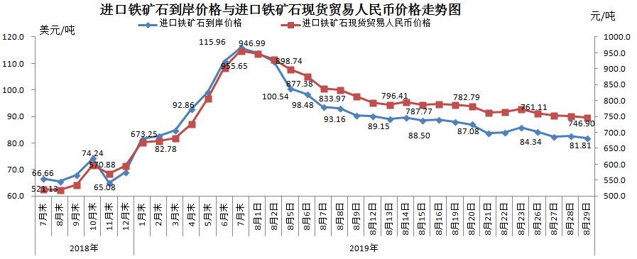
二、国产铁矿石价格
8月29日，国产铁矿石62%品位干基铁精矿含税价格为722.11元/吨，环比每吨下降5.16元，降幅为0.71%；比进口铁矿石低24.79元/吨，降幅为3.32%；当月平均价格为760.64元/吨，比进口铁矿石低47.80元/吨，降幅为5.91%。
8月29日，国产铁矿石65%品位干基铁精矿含税价格为805.22元/吨，环比每吨下降5.73元，降幅为0.71%；当月平均价格为849.00元/吨。
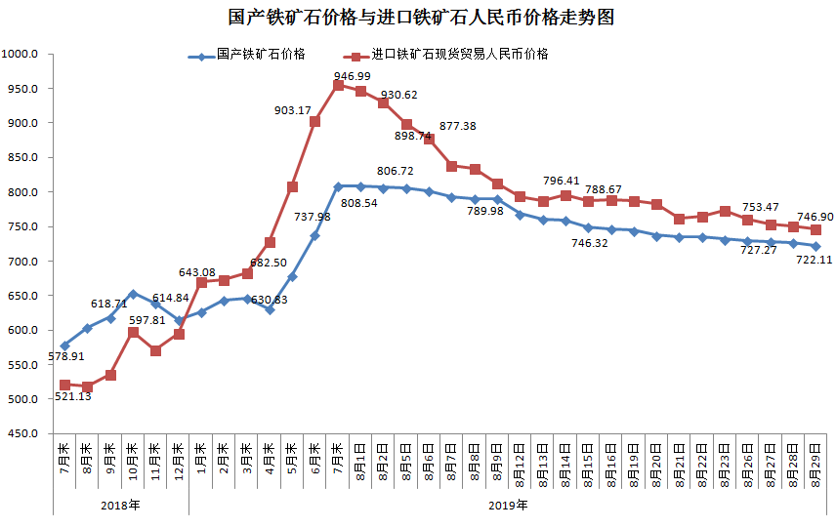三、中国铁矿石价格指数（CIOPI）
8月29日，中国铁矿石价格指数（CIOPI）306.93点，环比下降2.90点，降幅为0.93%。其中：国产铁矿石价格指数为328.34点，环比下降2.35点，降幅为0.71%；进口铁矿石价格指数为302.89点，环比下降3.00点，降幅为0.98%。
